XVI Национальный конгресс терапевтов
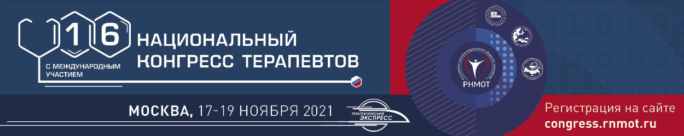
Международный выставочный центр «Крокус Экспо»
(МО, г. Красногорск, ул. Международная, д.16.)
Национальный конгресс терапевтов – главное ежегодное мероприятие Российского научного медицинского общества терапевтов (РНМОТ).
Организаторы конгресса:
- Министерство здравоохранения Российской Федерации;
- Российская академия наук;
- Российское научное медицинское общество терапевтов;
- Общество врачей России.
При поддержке:
- Международного общества внутренней медицины (ISIM);
- Европейской федерации внутренней медицины (EFIM).
Технический организатор:
- Конгресс-оператор «КСТ Групп».
Основные вопросы научной программы:
- Отдельные аспекты гастроэнтерологической патологии;
- Заболевания печени в практике терапевта;
- Инфекционные поражения сердца: эндокардиты и миокардиты;
- Профилактика и лечение сердечно-сосудистой патологии;
- Ревматические заболевания в клинике внутренних болезней;
- Современный подход к антибактериальной и противовирусной терапии;
- Заболевания центральной и перифирической нервной системы;
- Поражения почек и мочевыводящей системы в терапевтической практике;
- Инфекционные и обструктивные заболевания дыхательной системы;
- Тромбозы и тромбоэмболии;
- Проблемы коморбидности;
- Наиболее значимые российские клинические исследования;
- Клинические рекомендации и отраслевые стандарты.

Научная программа Конгресса включает пленарные заседания с участием ведущих экспертов России, более 130 образовательных секций, симпозиумов, клинических разборов, мастер-классов, круглых столов, стендовых докладов, секций и конкурсов молодых терапевтов, образовательных школ для практикующих врачей.
Конкурс молодых терапевтов
В рамках Конгресса пройдет конкурс молодых терапевтов РНМОТ. В конкурсе примут участие специалисты в области внутренних болезней возрастом младше 35 лет (действительные члены РНМОТ).
Участие в Конгрессе бесплатное!
Подробная информация на сайте

Даты проведения: 17-19 ноября 2021 года
Место проведения: МВЦ «Крокус Экспо» (г. Красногорск, ул. Международная, д.16.)
Официальный сайт: https://congress.rnmot.ru/ru
Контакты:
- телефон: +7 (495) 419-08-68
- электронная почта: info@kstgroup.ru

